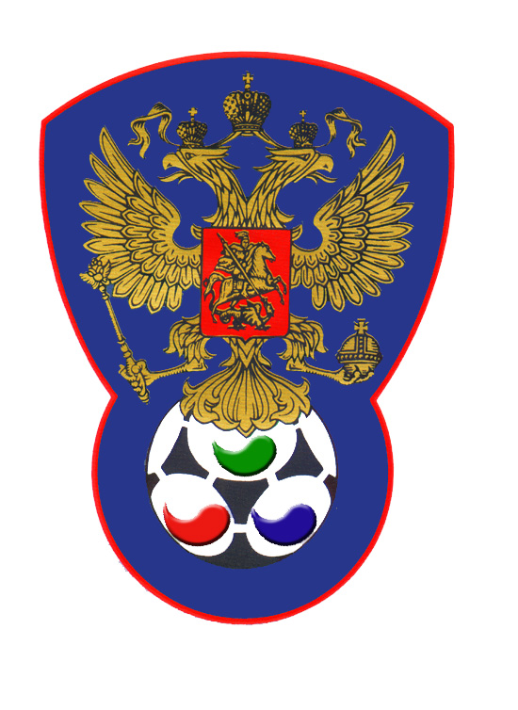 | ВСЕРОССИЙСКАЯ ФЕДЕРАЦИЯ  ФУТБОЛА ЛИЦ С ЗАБОЛЕВАНИЕМ ЦП

ПРОТОКОЛ № 11

Чемпионат России 2020 года по футболу среди лиц с заболеванием ЦП

Сборная Санкт-Петербурга | Олимпия (Москва)

Стадион «Капролактамовец» г. Дзержинск «27» августа 2020 года.
Начало в 14 часов 00 минут. Освещение Естественное. Количество зрителей 250 чел.
Результат матча 9-6 в пользу команды «Олимпия» (Москва).
Первой половины 4-2 в пользу команды «Олимпия» (Москва).
Серия ударов с 9-ой отметки в пользу команды «нет».
Судейская бригада | Фамилия , Имя | Категория | Город
Главный судья | Снегирев Олег | 1 | Нижний Новгород
Помощник № 1 | Сухов Дмитрий | 1 | Нижний Новгород
Помощник № 2 | Верхнев Анатолий | 1 | Нижний Новгород
Резервный судья | Лысенко Павел | 1 | Йошкар-Ола

Синие | футболки | Комбинированные
Синие | гетры | Синие

№ | Фамилия | Имя | Кл | ЗМ | Замены |  | № | Фамилия | Имя | Кл | ЗМ | Замены
 |  |  |  |  | № | мин |  |  |  |  |  | № | мин
1 | Андреев | Андрей | 1 |  |  |  | 1 | Рамонов | Эдуард | 2
5 | Байрамов | Элнур | 1 | 2 |  |  | 5 | Самотин | Кирилл | 2 | 1 св
9 | Балеев | Александр | 1 | 1 | 21 | 45 | 8 | Потехин | Иван | 3 | 2
10 | Матюхин | Дмитрий | 1 |  |  |  | 9 | Войташук | Иван | 2 | 1
17 | Гальцов | Михаил | 2 | 1 |  |  | 10 | Воробьев | Андрей | 2
19 | Михайлов | Данил | 1 |  |  |  | 11 | Смирнов | Олег | 1 |  | 6 | 40
22 | Конев | Степан | 3 | 1 |  |  | 14 | Лебедев | Юрий | 2 | 4
6 | Унежев | Рамис | 1 |  |  |  | 6 | Пронин | Олег | 1 | 2
21 | Кекелидзе | Дмитрий | 1

Официальные представители
№ | Фамилия и инициалы | Должность | № | Фамилия и инициалы | Должность
1 | Герасимов Геннадий | Гл. тренер | 1 | Морозов Виктор | Гл. тренер
2 |  |  | 2

Предупреждения игрокам ( Фамилия, Имя, номер игрока, команда, время, причины ) :
Смирнов Олег № 11 «Олимпия» (Москва) на 36 мин – грубая игра

Удаления игроков ( Фамилия, Имя, номер игрока, команда, время, причины ) :
Нет
Извещение о подаче протеста
Не поступало

Главный судья | _______________ | (Снегирев О.В.)
 | подпись | фамилия и инициалы
Подпись представителя принимающей команды | _______________ | (Герасимов Г.Б.)
 | подпись | фамилия и инициалы
Подпись представителя команды гостей | _______________ | (Морозов В.И.)
 | подпись | фамилия и инициалы

